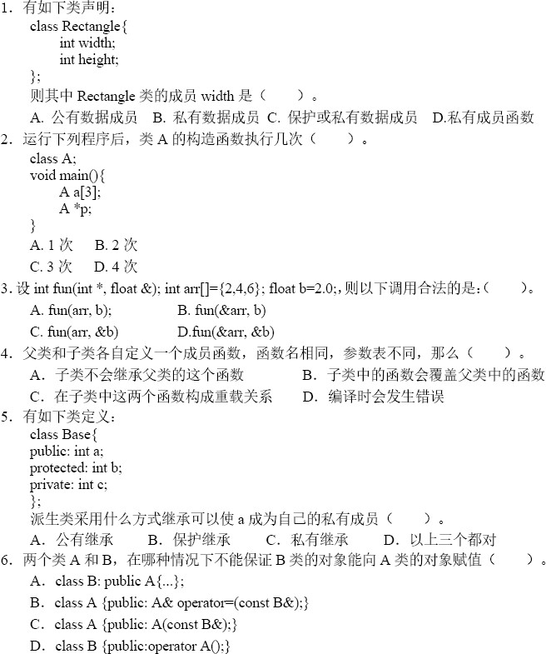一、选择题

1.B 2.A 3.B 4.B 5.C 6.D

二、填空题

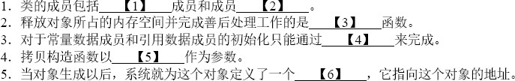

1. 数据 函数
2. 析构
3. 构造函数
4. 一个已存在的对象的内容
5. 储存空间

三、编程题

1.

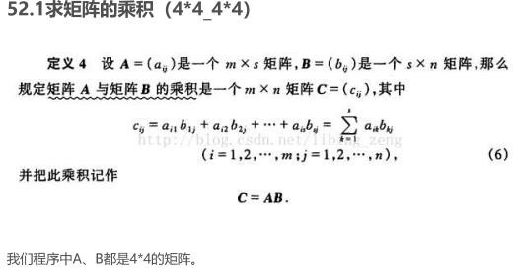

1. 设计一个支持矩阵乘运算的类或类模板；
2. 从文件中读取测试数据，输入到矩阵对象中，编制测试程序进行调用。

